**Федеральное государственное бюджетное образовательное учреждение**

**высшего образования**

**«Ивановский государственный энергетический университет имени**

**В.И. Ленина» (ИГЭУ)**

**Отчет по лабораторной работе №4**

**Выполнение вычислений на языке JavaScript**

|  |
| --- |
| **Вариант №10** |
| **Выполнила: студентка гр.2-80к** |
| **Данченко Е.А.** |
| **Принял: Зубков В.П.** |
| **Дата приема:** |

**Иваново 2024**

**Задание 10.** Разработать на HTML приложение, находящее один корень уравнения ax3 + bx2 + cx + d = 0 с точностью 0.1 методом парабол. В коде на HTML вводить значения переменных a, b, c, d, а также выводить результат. Расчет реализовать на языке Javascript.

**Анализ задачи**

Алгоритм метода парабол

1. Задание трех произвольных приближений *х*0,*х*1,*х*2 и требуемой точности e.
2. Вычисление значения функции для каждого приближения.
3. Расчет коэффициентов *a*,*b*,*c* квадратного уравнения.
4. Нахождение корней квадратного уравнения x3, x4 и выбор минимального по модулю.
5. Определение значения функции в найденном корне.

Для решения данной задачи понадобятся:

1. **Структура HTML**:

в коде используются теги HTML, которые определяют структуру и содержание веб-страницы (форма с кнопкой).

1. **JavaScript**

**form.addEventListener()** обработка события отправки формы**.**

**Submit –** событие, которое возникает, когда пользователь отправляет валидную [форму](https://doka.guide/html/form/).

**PreventDefault**() — метод события, отменяет поведение браузера по умолчанию, которое происходит при обработке события,

**parseFloat** () - возвращает число, полученное из разобранной строки или [NaN](https://doka.guide/js/number/" \l "specialnye-znacheniya), если первый символ не удалось преобразовать в число.

**Math.abs()** - возвращает модуль числа, то есть из отрицательного числа делает положительное

**Math.sqrt() -** возвращает квадратный корень числа.

Код JavaScript взаимодействует с HTML-документом с помощью методов DOM (**Document Object Model**):

**document.getElementById(' ').value** - поиск значения по тегу с атрибутом id.

**.innerHTML** - cодержимое элемента (элементы-потомки, комментарии, текст и т.д.), которое хранится в нём в виде строки. Свойство доступно для чтения и записи, поэтому у нас есть возможность получать и изменять содержимое элемента.

**Код задачи**

<!DOCTYPE html>

<html **lang**=**"ru"**>

<head>

<meta **charset**=**"UTF-8"**>

<title>Метод парабол</title>

</head>

<body>

<h1>Метод парабол</h1>

<form **id**=**"form"**>

<label **for**=**"a"**>a:</label>

<input **type**=**"number"** **id**=**"a"** **value**=**"1"**>

<br><br>

<label **for**=**"b"**>b:</label>

<input **type**=**"number"** **id**=**"b"** **value**=**"-3"**>

<br><br>

<label **for**=**"c"**>c:</label>

<input **type**=**"number"** **id**=**"c"** **value**=**"-13"**>

<br><br>

<label **for**=**"d"**>d:</label>

<input **type**=**"number"** **id**=**"d"** **value**=**"-7"**>

<br><br>

<button **type**=**"submit"**>Найти корень</button>

<br><br>

</form>

<div **id**=**"result"**></div>

<script>

form.addEventListener**(**'submit'**,** **(**event**)** **=>** **{**

event.preventDefault**();**

***const*** aa **=** parseFloat**(**document.getElementById**(**'a'**).**value**);**

***const*** bb **=** parseFloat**(**document.getElementById**(**'b'**).**value**);**

***const*** cc **=** parseFloat**(**document.getElementById**(**'c'**).**value**);**

***const*** dd **=** parseFloat**(**document.getElementById**(**'d'**).**value**);**

***const*** result **=** document.getElementById**(**'result'**);**

***// Задаем начальные значения для x0, x1, x2 и точности e***

***let*** x0 **=** 1**;**

***let*** x1 **=** 2**;**

***let*** x2 **=** 3**;**

***let*** e **=** 0.1**;**

***// Вычисляем левые части уравнения для каждого x***

***let*** y0 **=** aa**\***x0**\***x0**\***x0 **+** bb**\***x0**\***x0 **+** cc**\***x0 **+** dd**;**

***let*** y1 **=** aa**\***x1**\***x1**\***x1 **+** bb**\***x1**\***x1 **+** cc**\***x1 **+** dd**;**

***let*** y2 **=** aa**\***x2**\***x2**\***x2 **+** bb**\***x2**\***x2 **+** cc**\***x2 **+** dd**;**

***// Начинаем цикл while с условием модуля y2 > e***

***while*** **(**Math.abs**(**y2**)** **>** e**)** **{**

***// Вычисляем коэффициенты a, b, c квадратного уравнения***

***let*** a **=** **(((**y0 **-** y1**)/(**x0 **-** x1**))** **-** **((**y1 **-** y2**)/(**x1 **-** x2**)))/(**x0 **-** x2**);**

***let*** b **=** **(**y1 **-** y2**)/(**x1 **-** x2**)** **-** **(**x1 **+** x2**)** **\*** **((**y0 **-** y1**)/(**x0 **-** x1**)** **-** **(**y1 **-** y2**)/(**x1 **-** x2**))/(**x0**-**x2**);**

***let*** c **=** y2 **-** x2**\*(**y1 **-** y2**)/(**x1 **-** x2**)** **+** x1 **\*** x2 **\*** **((**y0 **-** y1**)/(**x0 **-** x1**)** **-** **(**y1 **-** y2**)/(**x1 **-** x2**))/(**x0**-**x2**);**

***// Находим корни квадратного уравнения***

***let*** x3 **=** **(-**b **+** Math.sqrt**(**b **\*\*** 2 **-** 4 **\*** a **\*** c**))** **/** **(**2 **\*** a**);**

***let*** x4 **=** **(-**b **-** Math.sqrt**(**b **\*\*** 2 **-** 4 **\*** a **\*** c**))** **/** **(**2 **\*** a**);**

x0 **=** x1**;**

x1 **=** x2**;**

y0 **=** y1**;**

y1 **=** y2**;**

***// Сравниваем модули корней и заменяем x2 на корень с наименьшим модулем***

***if*** **(**Math.abs**(**x3**)** **<** Math.abs**(**x4**))** **{**

x2 **=** x3**;**

**}** ***else*** **{**

x2 **=** x4**;**

**}**

***// Обновляем значения y для нового x2***

y2 **=** aa**\***x2**\***x2**\***x2 **+** bb**\***x2**\***x2 **+** cc**\***x2 **+** dd**;**

**}**

***// Выводим значение корня x2, которое является решением уравнения***

result.innerHTML **=** 'Корень:' **+** x2.toFixed**(**2**);**

**})**

</script>

</body>

</html>

Данный код прилагается в файле Лаб4.html

**Скриншоты результат работы кода**

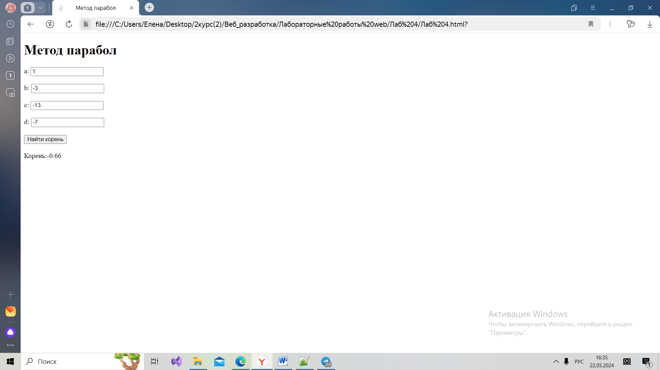

**Заключение**

В ходе выполнения лабораторной работы по теме " **Выполнение вычислений на языке JavaScript**" были изучены: html-разметка страницы, формы, использование различных методов вычисления в JavaScript, а также метод парабол для вычисления корня уравнения.

Полученные знания и навыки будут полезны при создании веб-страниц с математической составляющей.